АДМИНИСТРАЦИЯ ЛАДОЖСКОГО СЕЛЬСКОГО ПОСЕЛЕНИЯ
УСТЬ-ЛАБИНСКОГО РАЙОНА

П О С Т А Н О В Л Е Н И Е

от 29.03.2019 г. № 59
станица Ладожская

Об утверждении муниципальной программы Формирование современной городской среды в Ладожском сельском поселении Усть-Лабинского района на 2019-2024 годы

В соответствии со статьей 179.3 Бюджетного кодекса Российской Федерации, Федерального закона Российской Федерации от 06.10.2003г. № 131-ФЗ «Об общих принципах организации местного самоуправления в Российской Федерации», постановляю:
1. Утвердить муниципальную программу «Формирование современной городской среды в Ладожском сельском поселении Усть-Лабинского района на 2019-2024 годы».
2. Постановление администрации Ладожского сельского поселения Усть-Лабинского района от 01.02.2018 года № 21 Об утверждении муниципальной программы «Благоустройство территорий Ладожского сельского поселения Усть-Лабинского района ст. Ладожская», утверждении Порядка и сроков представления, рассмотрения и оценки предложений граждан, организаций о включении общественной территории в муниципальную программу «Благоустройство территорий Ладожского сельского поселения Усть-Лабинского района ст. Ладожская» на 2018-2022 годы, Порядка общественного обсуждения проекта муниципальной программы «Благоустройство территорий Ладожского сельского поселения Усть-Лабинского района ст. Ладожская» на 2018-2022 годы», признать утратившим силу.
3. Общему отделу администрации Ладожского сельского поселения Усть-Лабинского района (Тунгатова) разместить на официальном сайте Ладожского сельского поселения Усть-Лабинского района в сети «Интернет».
4. Контроль за выполнением настоящего постановления возложить на главу Ладожского сельского поселения Усть-Лабинского района Т. М. Марчук.
5. Постановление вступает со дня подписания и распространяется на правоотношения, возникшие с 01 января 2019 года.

Глава Ладожского сельского поселения
Усть-Лабинского района Т. М. Марчук

Приложение № 1
к постановлению администрации
Ладожского сельского поселения Усть-Лабинского района
от 29.03.2019 г. № 59

МУНИЦИПАЛЬНАЯ ПРОГРАММА
«Формирование современной городской среды в Ладожском сельском поселении Усть-Лабинского района на 2019-2024 годы»
ПАСПОРТ муниципальной программы
«Формирование современной городской среды в Ладожском сельском поселении Усть-Лабинского района на 2019-2024 годы»

Наименование Программы | -муниципальная программа «Формирование современной городской среды Ладожском сельском поселении Усть-Лабинского района на 2019-2024 годы» (далее- Программа)
Координатор подпрограммы | Заместитель главы Ладожского сельского поселения Усть-Лабинского района
Основание для разработки Программы | - постановление Правительства РФ от 10.02.2017 г. № 169 «Об утверждении Правил предоставления и распределения субсидий из федерального бюджета бюджетам субъектов Российской Федерации на поддержку государственных программ субъектов Российской Федерации и муниципальных программ формирования современной городской среды»;  - методические рекомендации по подготовке государственных (муниципальных) программ формирования современной городской среды в рамках реализации приоритетного проекта «Формирования современной городской среды» на 2018-2020 годы;  - Федеральный закон Российской Федерации от 06.10.2003 г. № 131-ФЗ «Об общих принципах организации местного самоуправления в Российской Федерации»
Основные разработчики Программы | администрация Ладожского сельского поселения Усть-Лабинского района
Муниципальные заказчики | администрация Ладожского сельского поселения Усть-Лабинского района
Цели и задачи Программы | - цели:  создание условий для комфортного проживания граждан; благоустройство территории общего пользования;  - задачи:  повышение уровня комплексного благоустройства сельского поселения
Срок реализации Программы | - 2019-2024 годы
Объемы и источники финансирования Программы | - общий объем средств, направляемых на реализацию Программы составляет-  0,0 тыс. рублей, из них:  в 2019 году -0,0 тыс. рублей;  в 2020 году -0,0 тыс. рублей;  в 2021 году -0,0 тыс. рублей;  в 2022 году -0,0 тыс. рублей;  в 2023 году -0,0 тыс. рублей;  в 2024 году -0,0 тыс. рублей;  за счет средств бюджета Ладожского сельского поселения Усть-Лабинского района;  - объемы могут уточняться в связи с изменением финансирования;
Контроль за выполнением Программы | контроль за выполнением Программы осуществляет администрация Ладожского сельского поселения Усть-Лабинского района
Ожидаемые конечные результаты реализации муниципальной программы, оценка планируемой эффективности ее реализации | Повышение общего уровня благоустройства территории Ладожского сельского поселения Усть-Лабинского района;  улучшение эстетического состояния общественных территорий;  повышение уровня комфортности жизни населения.

1. Содержание проблемы и обоснование необходимости ее решения программными методами
Внешний облик поселения, его эстетический вид во многом зависят от степени благоустроенности территории, от площади озеленения.
Благоустройство Ладожского сельского поселения Усть-Лабинского района на сегодняшний день частично не отвечает нормативным требованиям,
Принимаемые в последнее время меры по частичному благоустройству общественных мест не приводят к должному результату, поскольку не основаны на последовательном подходе к решению проблемы и не позволяют консолидировать денежные средства для достижения поставленной цели.
Основным методом решения проблемы должно стать благоустройство общественных мест, которое представляет из себя совокупность мероприятий, направленных на создание и поддержание функционально, экологически и эстетически организованной городской среды (в том числе зеленых насаждений).
Реализация Программы позволит создать благоприятные условия среды обитания, повысить комфортность проживания населения, увеличить площадь озеленения территорий, улучшить условия для отдыха и занятий спортом.

2. Цели, задачи, сроки и этапы реализации Программы

Целями муниципальной программы является создание условий для комфортного и безопасного проживания и отдыха граждан и благоустройство территории общего пользования.
Для достижения поставленных целей необходимо решить задачу повышение уровня благоустройства общественных территорий.
Реализация целей и задачей комплексного благоустройства общественных территорий будет осуществляться за счет выполнения системы мероприятий по основным направлениям программы.
Срок реализации муниципальной программы: 2019-2024 годы.
Выделение этапов не предусматривается, Мероприятия реализуются постепенно, на протяжении всего действия муниципальной программы.

3. Перечень мероприятий Программы
Наименование мероприятия | Ответственные исполнители | Источники финансирования | 2019 год | 2020 год | 2021 год | 2022 год | 2023 год | 2024 год | Срок реализации | Ожидаемый непосредственный результат (краткое описание) | Основные направления реализации | Связь с показателями Программы
1. Повышение уровня благоустройства общественных территорий Ладожского  района |  |  |  |  |  |  |  | сельского поселения Усть-Лабинского
1.1.Благоустройство территории общего пользования Ладожского сельского поселения Усть-Лабинского района | Администрация Ладожского сельского поселения Усть-Лабинского района | местный бюджет | 0,0 | 0,0 | 0,0 | 0,0 | 0,0 | 0,0 | 2019-2024 | увеличение количества благоустроенных территорий общего пользования на 1 ед.; увеличение удельного веса благоустроенных территорий общего пользования на % | Благоустройство общественных территорий | количество благоустроенных муниципальных территорий общего пользования; площадь благоустроенных муниципальных территорий общего пользования; доля благоустроенных муниципальных территорий общего пользования
 |  | краевой бюджет | - | - | - | - | - | -
 |  | федеральный бюджет | - | - | - | - | - | -
 |  | другие источники | - | - | - | - | - | -
 |  | всего | 0,0 | 0,0 | 0,0 | 0,0 | 0,0 | 0,0

3.1. Мероприятия Программы должны обеспечивать физическую пространственную и информационную доступность общественных территорий для инвалидов и других маломобильных групп населения.
3.2. Трудовое участие жителей сельского поселения, организаций, расположенных в границах сельского поселения в выполнении работ по благоустройству общественной территории в 2019-2024 годах предполагает:
3.2.1. Выполнение жителями работ, не требующих специальной квалификации (подготовка территории к началу работ, уборка мусора, покраска оборудования, озеленение территории).
3.2.2. Обеспечение благоприятных условий для работы подрядной организации, выполняющей работы.
3.3.1. Для реализации мероприятий программы подготовлены следующие документы:
Порядок разработки, обсуждения с заинтересованными лицами и утверждения дизайн - проектов благоустройства территории, включенной в Программу на 2019-2024 годы (приложение № 1 к Программе).
3.4. Реализация Программы позволит достичь следующих результатов:
3.4.1. Благоустройство муниципальных территорий общего пользования.

4. Обоснование ресурсного обеспечения Программы

Общий объем финансирования Программы в целом составляет 0,0 тыс. рублей. Финансирование осуществляется за счет средств местного бюджета.
Муниципальный заказчик  (ответственные исполнители) | Источник финансирования | Объемы бюджетных ассигнований (тыс. рублей)
Муниципальный заказчик:  администрация Ладожского  сельского поселения  Усть-Лабинского района  Ответственный исполнитель:  администрации Ладожского  сельского поселения Усть-Лабинского района | Всего, из них:  местный бюджет всего:  2019  2020  2021  2022  2023  2024 | 0,0

- Оценка эффективности Программы
Оценка эффективности муниципальной программы проводится администрацией Ладожского сельского поселения Усть-Лабинского района и осуществляется в целях оценки планируемого вклада результатов муниципальной целевой программы в социально-экономическое развитие Ладожского сельского поселения Усть-Лабинского района в соответствии с приложением к Порядку разработки, реализации и оценки эффективности муниципальных программ.
Ожидаемые результаты реализации Программы: улучшение технического состояния территорий общего пользования, формирование благоприятной среды для проживания населения.

6. Критерии выполнения Программы

п/п | Наименование показателя (индикатора) | Единиц  а измерен | Значения показателей
 |  |  | 2019 год | 2020 год | 2021 год | 2022 год | 2023 год | 2024 год
1. | Количество благоустроенных муниципальных территорий общего пользования | Ед. |  |  | 1 |  | 1
2. | Площадь благоустроенных муниципальных территорий общего пользования | га
3. | Доля площади благоустроенных муниципальных территорий общего пользования

7. Механизм реализации Программы
Механизм реализации Программы основан:
7.1.1. На скоординированных по срокам и направлениям действия исполнителей и участников программных мероприятий по достижению намеченных целей.
7.1.2. На формировании правовой среды, обеспечивающей выполнение мероприятий.
7.1.3. На создании местной информационной поддержки.
7.2. В целях включения территории общего пользования в Программу заинтересованное лицо направляет предложения об участии в программе в сроки представления, рассмотрения и оценки предложений о включении Программу в соответствии с муниципальным нормативно-правовым актом.
7.3. Рассмотрение и оценка предложений заинтересованных лиц о включении общественной территории в Программу осуществляется комиссией, порядок работы и состав которой утверждается нормативным правовым актом администрации Ладожского сельского поселения Усть-Лабинского района . Участие граждан, организаций в процессе обсуждения проекта Программы муниципальных территорий общего пользования для включения в Программу обеспечивается в следующих форматах:
7.3.1. Совместное определение целей и задач по развитию муниципальных территорий общего пользования;
7.3.2. Определение основных видов активностей, функциональных зон и их взаимного расположения на выбранной муниципальной территории общего пользования.
7.3.3. Организация широкого общественного участия в выборе муниципальной территории общего пользования, приоритетных для благоустройства.
7.3 4. Обсуждение и выбор типа оборудования, некапитальных объектов, малых архитектурных форм, стилевого решения, материалов для обустройства муниципальной территории общего пользования.
7.3.5. Консультации в выборе типов покрытий, с учетом функционального зонирования муниципальной территории общего
пользования.
7.3.6. Консультации по предполагаемым типам озеленения муниципальной территории общего пользования.
7.3.7. Консультации по предполагаемым типам освещения и осветительного оборудования муниципальной территории общего
пользования.
7.3.8. Участие в разработке проекта благоустройства муниципальной территории общего пользования, обсуждение решений со специалистами.
7.3.9. Согласование проектных решений с участниками процесса проектирования и будущими пользователями, включая местных жителей (взрослых и детей), предпринимателей, и других заинтересованных сторон.
7.3.10. Осуществление общественного контроля.
7.4. В целях организации разработки, обсуждения с заинтересованными лицами, утверждения дизайн-проекта благоустройства включенной в Программу решением общего собрания жителей поселения, включенного в муниципальную программу выносится на рассмотрение рабочей группы. Рабочая группа осуществляет согласование дизайн-проекта благоустройства общественной территории поселения.
7.5. При реализации проектов по благоустройству муниципальной территории общего пользования исполнители мероприятий Программы обеспечивают информирование граждан, организаций о планирующихся изменениях и возможности участия в этом процессе путем опубликования на официальном сайте органов местного самоуправления в сети «Интернет», предоставляющую наиболее полную и актуальную информацию о данной сфере.
7.6. Порядок инвентаризации дворовой территории, общественной территории, уровня благоустройства индивидуальных жилых домов и земельных участков, предоставленных для их размещения, в соответствии с приложением № 2 к программе.
7,7. Администрация Ладожского сельского поселения Усть-Лабинского района осуществляет управление Программой и контролирует реализацию мероприятий. Как ответственный исполнитель Программы, осуществляет мониторинг ситуации и анализ эффективности выполняемой работы, готовит сводный отчет о выполнении мероприятий Программы.
В течение года в Программу могут быть внесены коррективы с учетом оперативных задач в пределах утвержденного финансирования.
В целях обеспечения процесса мониторинга и анализа выполнения ведомственной целевой программы направляет отчет о ходе реализации программных мероприятий, а также о финансировании и освоении бюджетных средств, выделяемых на реализацию муниципальной программы.

Глава Ладожского сельского поселения
Усть-Лабинского района Т. М. Марчук

ПРИЛОЖЕНИЕ № 1 к муниципальной программе «Формирование современной сельской среды в Ладожском сельском поселении Усть-Лабинского района на 2019-2024 годы»
ПОРЯДОК
разработки, обсуждения с заинтересованными лицами и утверждения дизайн-проекта благоустройства территории, включаемой в муниципальную программу «Формирование современной городской среды в Ладожском сельском поселении Усть-Лабинского района на 2019-2024 годы»

1. Настоящий порядок устанавливает процедуру разработки, обсуждения с заинтересованными лицами и утверждения дизайн-проекта благоустройства территории, включаемой в муниципальную программу «Формирование современной городской среды в Ладожского сельского поселения Усть-Лабинского района на 20192024 годы» (далее - Порядок).
2. Для целей Порядка применяются следующие понятия:
2.1. Муниципальная территория общего пользования территория поселения, с расположенными на них объектами, домами, тротуарами и автомобильными дорогами.
2.2, Заинтересованные лица собственники помещений, домов, иных зданий и сооружений, расположенных в границах территории поселения, подлежащей благоустройству.
3. Разработка дизайн проекта обеспечивается администрацией Ладожского сельского поселения Усть-Лабинского района.
4. Дизайн-проект разрабатывается в отношении общественной территории, прошедшей отбор, исходя из даты представления предложений заинтересованных лиц в пределах выделенных лимитов бюджетных ассигнований,
5. В дизайн - проект включается текстовое и визуальное описание проекта благоустройства, в том числе концепция проекта и перечень (в том числе визуализированный) элементов благоустройства, предполагаемых к размещению на соответствующей общественной территории.
Содержание дизайн-проекта зависит от вида и состава планируемых работ, Дизайн-проект может быть подготовлен в виде проектно-сметной документации или в упрощенном виде изображение территории на топографической съемке в масштабе с отображением текстового и визуального описания проекта благоустройства территории и техническому оснащению площадок исходя из минимального и дополнительного перечней работ, с описанием работ и мероприятий, предлагаемых к выполнению, со сметным расчетом стоимости работ исходя из единичных расценок.
6. Разработка дизайн - проекта включает следующие стадии:
6.1. Осмотр общественной территории, предлагаемой благоустройству, совместно с представителем заинтересованных лиц.
6.2. Разработка дизайн — проекта.
6.3.Согласование дизайн-проекта благоустройства общественной территории с представителем заинтересованных лиц.
6.4. Утверждение дизайн-проекта комиссией.
7. Представитель заинтересованных лиц обязан рассмотреть представленный дизайн-проект в срок не превышающий двух календарных дней с момента его получения и представить в администрацию Ладожского сельского поселения Усть-Лабинского района согласованный дизайн-проект или мотивированные замечания.
В случае не урегулирования замечаний, администрация Ладожского сельского поселения Усть-Лабинского района передает дизайн-проект с замечаниями представителя заинтересованных лиц общественной комиссии для проведения обсуждения с участием представителя заинтересованных лиц и принятия решения по дизайн-проекту.
8. Дизайн - проект утверждается общественной комиссией, решение об утверждении оформляется в виде протокола заседания комиссии.

Глава Ладожского сельского поселения
Усть-Лабинского района Т. М. Марчук

ПРИЛОЖЕНИЕ № 2 к муниципальной программе «Формирование современной сельской среды в Ладожском сельском поселении Усть-Лабинского района на 2019-2024 годы»
1. Общие положения
1.1. Порядок инвентаризации дворовой территории, общественной территории, уровня благоустройства индивидуальных жилых домов и земельных участков, предоставленных для их размещения (далее - Порядок), разработан в соответствии с Постановлением Правительства Российской Федерации от 10 февраля 2017 года 169 ”06 утверждении Правил предоставления и распределения субсидий из федерального бюджета бюджетам субъектов Российской Федерации на поддержку государственных программ субъектов Российской Федерации и муниципальных программ формирования современной городской среды“ и регламентирует процедуру проведения инвентаризации дворовой территории, общественной территории, уровня благоустройства индивидуальных жилых домов и земельных участков, предоставленных для их размещения.
1.2. Основными целями инвентаризации являются оценка текущего состояния дворовой территории, общественной территории, уровня благоустройства индивидуальных жилых домов и земельных участков, предоставленных для их размещения на территории Ладожского сельского поселения Усть-Лабинского района (далее объекты инвентаризации) для включения в муниципальную программу формирования современной городской среды на 2019 - 2024 годы всех нуждающихся в благоустройстве территорий.

2. Порядок проведения инвентаризации
2.1. Инвентаризация проводится в соответствии с графиком, утверждаемым администрацией Ладожского сельского поселения Усть-Лабинского района.
2.2. График не позднее 5 рабочих дней с даты утверждения размещается на официальном сайте администрации в информационно телекоммуникационной сети ”Интернет”, в местных средствах массовой информации.
2.3. Инвентаризация осуществляется комиссиями, создаваемыми органами местного самоуправления (далее - комиссия).
Для участия в инвентаризации с учетом вида инвентаризуемого объекта привлекаются:
представители органа местного самоуправления; представители территориального общественного самоуправления; представители собственников помещений в многоквартирных жилых домах, уполномоченные на участие в работе комиссии решением общего собрания собственников; представители организаций, осуществляющих управление многоквартирным жилым домом, территория которого подлежит инвентаризации; правообладатели объектов недвижимого имущества и земельных участков, находящихся в собственности (пользовании) юридических лиц и индивидуальных предпринимателей; граждане «и (или) представители общественных организаций (объединений) (по согласованию).
Число членов комиссии должно быть не менее трех человек.
2.4. Инвентаризация проводится комиссией путем натурного обследования объектов инвентаризации и расположенных на них элементов благоустройства.
В ходе проведения инвентаризации составляются Паспорта благоустройства дворовой территории, благоустройства общественной территории, благоустройства территорий индивидуальной жилой застройки и территорий в ведении юридических лиц и индивидуальных предпринимателей (далее - Паспорт объекта инвентаризации) в соответствии с приложениями 1 3 к Порядку с приложением фотоматериалов объекта инвентаризации,
Паспорт объекта инвентаризации оформляется в течение пяти рабочих
дней с даты проведения инвентаризации.
2.6. Паспорт объекта инвентаризации формируется с учетом следующих особенностей:
не допускается пересечение границ территорий, указанных в Паспортах объектов инвентаризации;
не допускается установление границ территорий, указанных в Паспортах объектов инвентаризации, приводящее к образованию неучтенных объектов;

3) внесение изменений в Паспорт объекта инвентаризации осуществляется при изменении характеристик территории и расположенных на ней элементов.

Глава Ладожского сельского поселения
Усть-Лабинского района Т. М. Марчук

Приложение N 1
к Порядку инвентаризации
дворовых и общественных территорий,
объектов недвижимого имущества и
земельных участков, находящихся
в собственности (пользовании) юридических
лиц и индивидуальных предпринимателей,
уровня благоустройства индивидуальных
жилых домов и земельных участков,
предоставленных для их размещения

ПАСПОРТ БЛАГОУСТРОЙСТВА ДВОРОВОЙ ТЕРРИТОРИИ ПО СОСТОЯНИЮ НА
1. Общие сведения о территории благоустройства
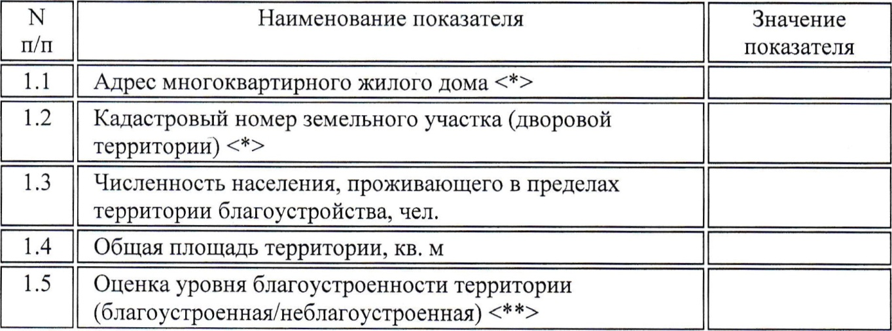
* При образовании дворовой территории земельными участками нескольких МКД в пунктах 1.1 и 1.2 указываются данные для каждого МКД, При отсутствии кадастрового номера земельного участка следует указать одно из следующего: кадастровый квартал с приложением схемы, адрес, характерные точки границ (определяются при топографической съемке), границы и размеры земельного участка с приложением схемы (установлены на местности или установлены на кадастре).
** Благоустроенной считается территория, обеспеченная твердым покрытием, позволяющим комфортное передвижение по основным пешеходным коммуникациям в любое время года и в любую погоду, освещением, игровым оборудованием для детей возрастом до пяти лет и набором необходимой мебели, озеленением, оборудованными площадками для сбора отходов.
2. Характеристика благоустройства
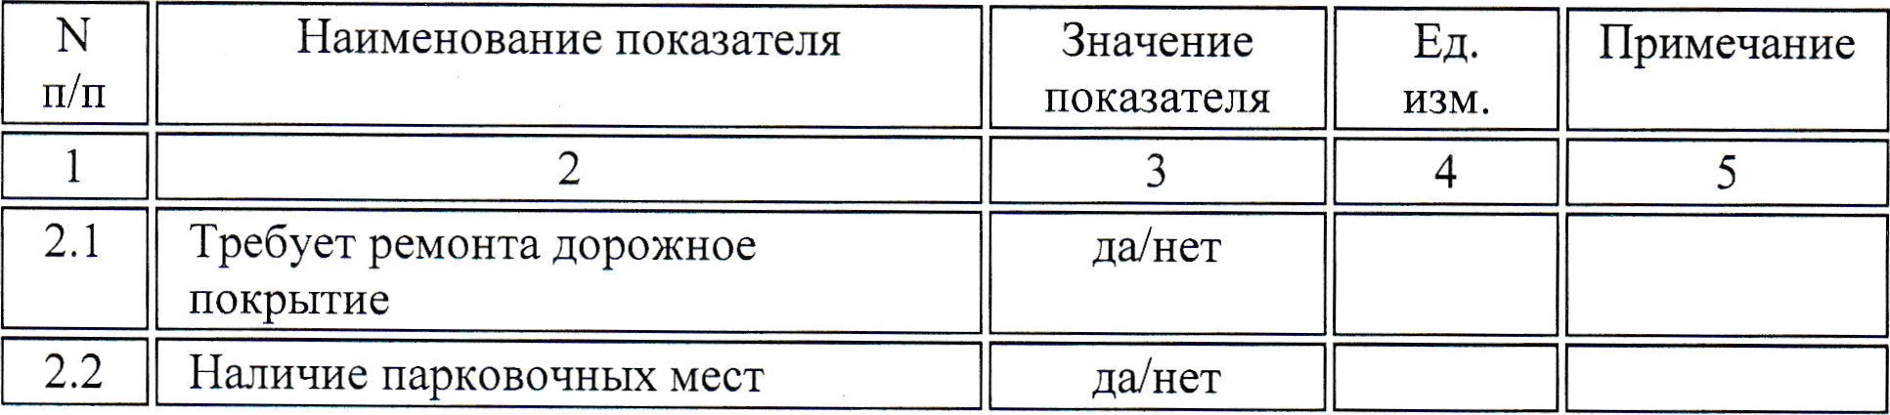
2.
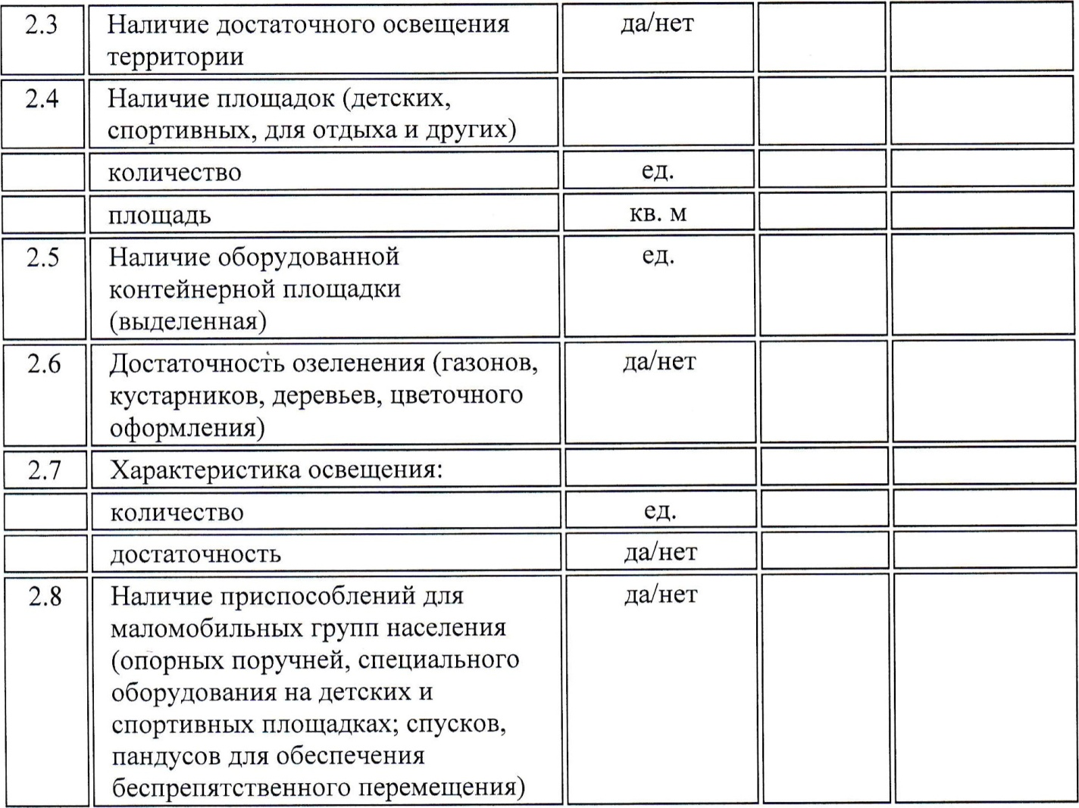
Приложение:
Схема земельного участка территории с указанием ее размеров и границ, размещением объектов благоустройства нал.
Дата проведения инвентаризации: 20 г.
Ф.И.О., должности и подписи членов инвентаризационной комиссии:
(организация, должность) (подпись) (Ф.И.О.)
(организация, должность) (подпись) (Ф.И.О.)
(организация, должность) (подпись) (Ф.И.О.)

Приложение N 2
к Порядку инвентаризации
дворовых и общественных территорий,
объектов недвижимого имущества и
земельных участков, находящихся в
собственности (пользовании) юридических
лиц и индивидуальных предпринимателей,
уровня благоустройства индивидуальных
жилых домов и земельных участков
предоставленных для их размещения

ПАСПОРТ БЛАГОУСТРОЙСТВА ОБЩЕСТВЕННОЙ ТЕРРИТОРИИ
ПО СОСТОЯНИЮ НА
1. Общие сведения о территории благоустройства
п/п | Наименование показателя | Значение показателя
1 .З | Кадастровый номер земельного участка (общественной территории) <**>
1.4 | Здания, строения, сооружения, объекты жилищного фонда, расположенные в пределах территории
1.6 | Оценка уровня благоустроенности  территории  (благоустроенная/неблагоустроенная) <* *>
1.7 | Численность населения, имеющего удобный пешеходный доступ к основным площадкам территории, чел. <***>
* Парк, сквер, центральная улица, площадь, набережная и т.д.
** При отсутствии кадастрового номера земельного участка следует указать одно из следующего: кадастровый квартал с приложением схемы, адрес, характерные точки границ (определяются при топографической съемке), границы и размеры земельного участка с приложением схем (установлены на местности или установлены на кадастре).
** Благоустроенной считается территория, обеспеченная твердым покрытием, позволяющим комфортное передвижение по основным пешеходным коммуникациям в любое время года и в любую погоду, освещением, игровым оборудованием для детей до пяти лет и набором необходимой мебели, озеленением, оборудованными площадками для сбора отходов.
*** Под удобным пешеходным доступом понимается возможность для пользователя площадки дойти до нее по оборудованному твердым покрытием и освещенному маршруту в течение не более чем пяти минут.

2. Характеристика благоустройства
п/п | Наименование показателя | Ед. изм. | Значение показателя | Примечание
1 | 2 | 3 | 4 | 5
2.1 | Требует ремонта дорожное покрытие проезжих частей | да/нет
2.2 | Требует ремонта дорожное покрытие пешеходных дорожек, тротуаров | да/нет
2.3 | Наличие достаточного освещения территорий | да/нет
2.4 | Наличие площадок (детских, спортивных, для отдыха и т.д.)
 | - количество | ед.
 | - площадь | кв. м
2.5 | Наличие оборудованной контейнерной площадки (выделенная) | ед.
2.6 | Достаточность озеленения (газонов, кустарников, деревьев, цветочного оформления) | да/нет
2,7 | Наличие достаточного количества малых архитектурных форм | да/нет
 | спортивное оборудование | ед.
 | светильники
 | скамьи | ед.
 |  | ед.
2.9 | Характеристика освещения:
 | количество | ед.
 | достаточность
2.10 | Наличие приспособлений для маломобильных групп населения (опорных поручней, специального оборудования на детских и спортивных площадках; спусков, пандусов для обеспечения беспрепятственного перемещения) | да/нет
Приложение:
Схема земельного участка территории с указанием ее размеров и границ, размещением объектов благоустройства нал.
Дата проведения инвентаризации,20 г,
Ф.И.О., должности и подписи членов инвентаризационной комиссии:
(организация, должность) (подпись) (Ф.И.О.)
(организация, должность) (подпись) (Ф.И.О.)
(организация, должность) (подпись) (Ф.И.О.)
(организация, должность) (подпись) (Ф.И.О.)

Приложение 3
к Порядку инвентаризации
дворовых и общественных территорий,
объектов недвижимого имущества
и земельных участков, находящихся
в собственности (пользовании)
юридических лиц и индивидуальных
предпринимателей, уровня благоустройства
индивидуальных жилых домов и земельных участков,
предоставленных для их размещения

ПАСПОРТ БЛАГОУСТРОЙСТВА ТЕРРИТОРИЙ ГШДИВИДУАЛЬНОЙ
ЖИЛОЙ ЗАСТРОЙКИ И ТЕРРИТОРИЙ В ВЕДЕНИ ЮРИДИЧЕСКИХ ЛИЦ
И ИНДИВИДУАЛЬНЫХ ПРЕДПРИНИМАТЕЛЕЙ
ПО СОСТОЯНИЮ НА
1. Общие сведения о территории благоустройства
п/п | Наименование показателя | Значение показателя
 | Кадастровый номер земельного участка <*>
1 А | Численность населения, проживающего в пределах территории, чел.
 | Общая Площадь территории, кв. м
1.6 | Оценка уровня благоустроенности  территории  (благоустроенная/неблагоустроенная) <**>
1.7 | Соответствие внешнего вида И)КС правилам благоустройства
* При отсутствии кадастрового номера земельного участка следует указать одно из следующего: кадастровый квартал с приложением схемы, адрес, характерные точки границ (определяются при топографической съемке), границы и размеры земельного участка с приложением схемы (установлены на местности или установлены на кадастре).
** Благоустроенной считается территория, обеспеченная твердым покрытием, позволяющим комфортное передвижение по основным пешеходным коммуникациям в любое время года и в любую погоду, освещением, игровым оборудованием для детей до пяти лет и набором необходимой мебели, озеленением, оборудованными площадками для сбора отходов.

2. Характеристика благоустройства
п/п | Наименование показателя | Ед.  ИЗМ. | Значение показателя | Примечание
1 | 2 | 3 | 4 | 5
2.1 | Требует ремонта дорожное покрытие проезжих частей | да/нет
2.2 | Требует ремонта дорожное покрытие пешеходных дорожек, тротуаров | да/нет
2.3 | Наличие достаточного освещения территорий | да/нет
2.4 | Наличие площадок (детских, спортивных, для отдыха и т.д.)
 | количество | ед.
 | площадь | кв. м
2.5 | Наличие оборудованной контейнерной площадки (выделенная) | ед.
2.6 | Достаточность озеленения (газонов, кустарников, деревьев, цветочного оформления) | да/нет
2.7 | Наличие достаточного количества малых архитектурных форм | да/нет
 | спортивное оборудование | ед.
 | светильники
 | скамьи | ед.
 | Урны | ед.
 | количество | ед.
 | достаточность
2.10 | Наличие приспособлений для маломобильных групп населения (опорных поручней, специального оборудования на детских и спортивных площадках; спусков, пандусов для обеспечения беспрепятственного перемещения) | да/нет
Приложение:
Схема земельного участка территории с указанием ее размеров и границ, размещением объектов благоустройства нал.
Дата проведения инвентаризации: 20 г.
Ф.И.О., должности и подписи членов инвентаризационной комиссии:
(организация, должность) (подпись) (Ф.И.О.)
(организация, должность) (подпись) (Ф.И.О.)
(организация, должность) (подпись) (Ф.И.О.)
(организация, должность) (подпись) (Ф.И.О.)

